**Win10家庭版安装Docker**

**1. 开启Hyper-V**

新建hyperv.cmd文件，内容如下：

pushd "%~dp0"

dir /b %SystemRoot%\servicing\Packages\*Hyper-V*.mum >hyper-v.txt

for /f %%i in ('findstr /i . hyper-v.txt 2^>nul') do dism /online /norestart /add-package:"%SystemRoot%\servicing\Packages\%%i"

del hyper-v.txt

Dism /online /enable-feature /featurename:Microsoft-Hyper-V-All /LimitAccess /ALL

以管理员身份执行hyperv.cmd文件。  
如果系统要你重启，便重启。  
在控制面板->程序和功能->启用或关闭Windows功能打开Hyper-V。  
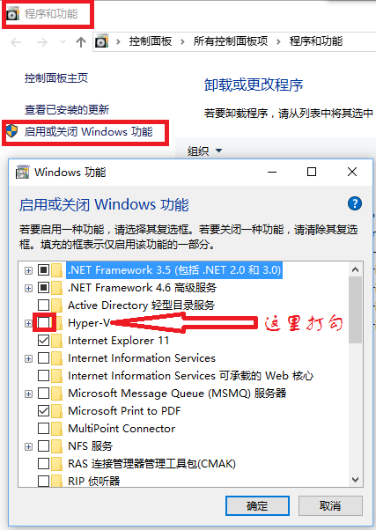

**2. 伪装成win10专业版**

以管理员身份打开cmd。  
执行如下命令：

REG ADD "HKEY_LOCAL_MACHINE\software\Microsoft\Windows NT\CurrentVersion" /v EditionId /T REG_EXPAND_SZ /d Professional /F

**3. 开启电脑虚拟化**

打开“任务管理器”-“性能” 查看电脑是否开启虚拟化

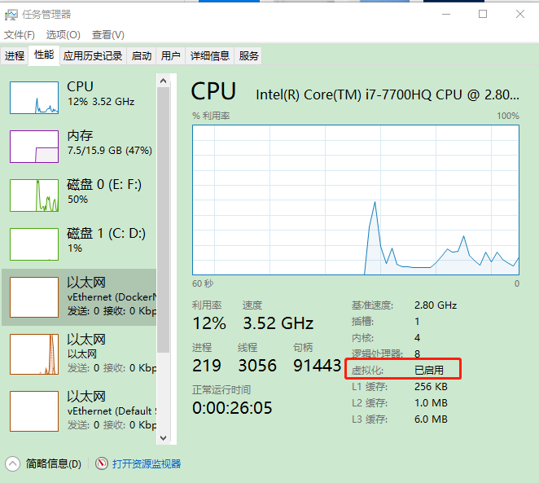

如果没有，则按照以下方法开启(这是最简单直接的方法)

1、进入 “Windows设置-更新和安全-恢复-立即重启”

2、单击 “疑难解答”

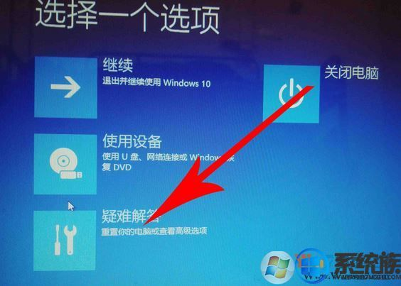

3、在疑难解答界面接着点击高级选项，如图：

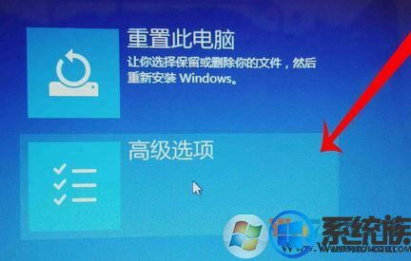

4、点击“UEFI固件设置”即进入bios--主板设置，如图所示：

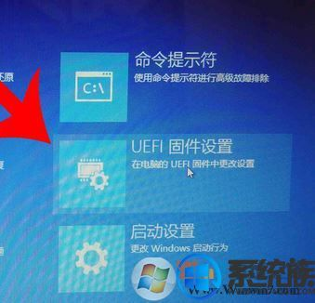

最后我们进入BIOS，找到 Intel Virtualization Technology 并选中，按enter（回车键），然后选择Enable，按enter（回车键），再按下F10--Y/确定保存设置，重启电脑即可完成操作！

**4. 下载docker安装包**

Docker下载地址为：<https://store.docker.com/editions/community/docker-ce-desktop-windows> 点击如图处即可下载安装包：

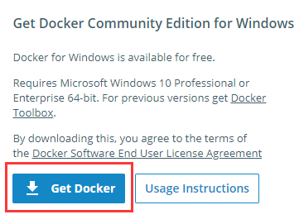

下载完成后运行安装包，安装完成后界面如图：

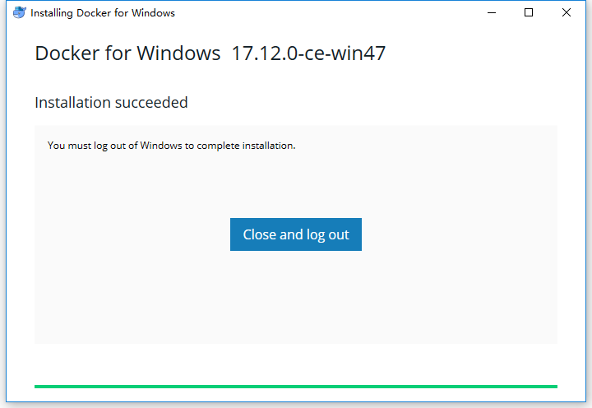

单击Close and log out，这个时候我们重启一次电脑。

**5. 启动docker**

1.在桌面找到Docker for Windows快捷方式，双击启动即可！启动成功后托盘处会有一个小鲸鱼的图标。打开命令行输入命令：docker version可以查看当前docker版本号，如图：

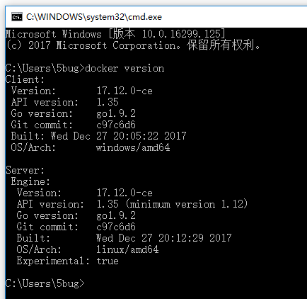

2.更换镜像源地址

中国官方镜像源地址为：[https://registry.docker-cn.com](https://registry.docker-cn.com/)

点击托盘处docker图标右键选择-Settings，然后修改如下：

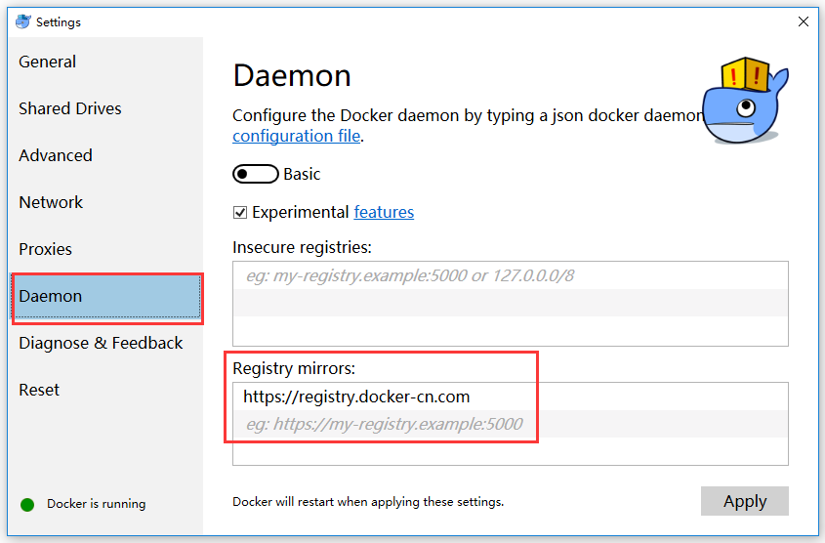

点击Apply后会重启Docker。

3.载入测试镜像测试

输入命名“docker run hello-world”可以加载测试镜像来测试。如图：

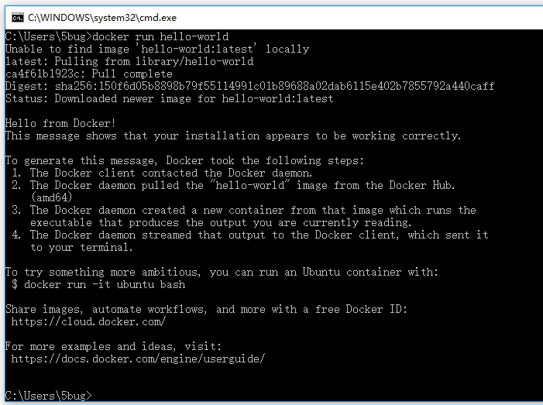

这样即表示安装成功了！后面会继续将docker使用的心得分享出来！